**课题研究工作报告（进度）表**

**（记录研究过程中所做的或参与的各项工作）**

|  |  |  |
| --- | --- | --- |
| **时间** | **工作要点** | **产生的效果及问题简述**  （有关证明材料附表后） |
| 10月  —2月 | 1.准备前期工作，制定工作计划，制定课题研究申报表。  2.制作学生问卷。  3.进行论文资料的查阅、查阅国内外相关研究现状。阅读相关书籍，阅读笔记。  4.校级公开课《其多列》。  5.撰写论文《双减政策下小学音乐教学有效性研讨》。 | 1.了解学生学习音乐的现状，对于培养学生学习音乐的习惯和课堂上有效互动的锻炼，以及影响因素。  2.查阅资料为课题开展做前期的准备工作。  3.研讨课展现了如何有效地学习音乐，并与参与教师就主题进行讨论。  4.新北区教育科研论文三等奖 |
| 3月  —7月 | 1.收集学生期末音乐闯关活动的照片。  2.上区级公开课来实践。  3.把收集的照片和信息做成不同的具体案例要有分析。  4.舞蹈队学生参加市比赛。 | 1.区级公开课  2.案例分析集  3.常州市舞蹈比赛一等奖 |
| 8月  —11月 | 校级公开课教研课《捏面人》。 | 研讨课展现了如何有效地学习音乐，并与参与教师就主题进行讨论。 |
| 12月 | 1.期末音乐课程研究方案。  2.期末调查问卷汇总和统计。  3.收集整理所有的资料和成果汇总。  4.请专家指导，进行最后的材料梳理。 | 1. 期末课程学生参与度很高，也符合双减政策。 2. 材料和成果汇总，进一步确认课题的研究的效果和实践成效。 |

**证明材料包括：**教学案，听、评课稿，读书笔记，听课笔记，调查问卷及统计分析材料，会议、沙龙、讲座等研讨活动记录（包括文字和图片资料），学生作品等各种能反映研究过程的资料。

|  |  |  |
| --- | --- | --- |
| 10月  —2月 | 1.准备前期工作，制定工作计划，制定课题研究申报表。  2.制作学生问卷。  3.进行论文资料的查阅、查阅国内外相关研究现状。阅读相关书籍，阅读笔记。  4.校级公开课《其多列》。  5.撰写论文《双减政策下小学音乐教学有效性研讨》。 | 1.了解学生学习音乐的现状，对于培养学生学习音乐的习惯和课堂上有效互动的锻炼，以及影响因素。  2.查阅资料为课题开展做前期的准备工作。  3.研讨课展现了如何有效地学习音乐，并与参与教师就主题进行讨论。  4.新北区教育科研论文三等奖 |

**一、问卷调查表**

同学们：

你们好！

目前我们正在进行关于学校音乐教学情况的调查，特设此问卷。您的意见对我们的研究具有十分重要的价值。恳请您填下最真实的感受，在此对您的帮助表示衷心的感谢!  
  
**请填写**您所在的学校: 区 学校 年级  
**如何填写问卷：**在您要选择的选项前打对号；选择“其他”选项的，请在后面的横线上补充填写，谢谢!  
1、你喜欢音乐吗?  
 A很喜欢 B喜欢 C一般 D不喜欢  
2、你喜欢什么样的音乐?  
 A中国传统音乐 B流行音乐 C西方古典音乐 D其他   
3、(1)你会买音乐和音乐有关的物品，如书籍、音响工具、磁带、CD吗?  
 A经常买 B偶尔会买 C很少买 D从来不买  
 (2)你买这些东西，你父母的态度是什么?  
 A很支持 B一般支持 C没态度 D反对  
4、你的父母关心你的音乐学习状况吗?  
 A很关心 B偶尔关心一下 C从不关心  
5、你学习音乐的基本情况是(可多选)  
 A只上音乐课 B参加音乐特别培训 C参加课外音乐活动D都没有  
6、(1)你喜欢上音乐课吗?  
 A很喜欢 B喜欢 C一般 D不喜欢  
 (2)喜欢上音乐课是因为?  
 A对音乐感兴趣，想学好些 B喜欢听音乐老师上课

C上音乐课很享受 D可以调节紧张的学习生活

E想成为音乐专业人士

（3）不喜欢上音乐课是因为?

A音乐课枯燥无味 B音乐老师上课的方式不吸引人  
C对音乐不感兴趣 D乐课上的知识太难  
E其他

1. 你喜欢音乐课上的哪些内容?  
   A唱歌 B乐理知识 C 音乐史  
   D音乐欣赏 E其他
2. 你喜欢教材上的音乐作品吗?  
   A从没有关注过教材上的音乐 B不喜欢  
   C喜欢其中的一-部分 D很喜欢
3. (1)你会唱简谱吗?  
    A不识谱 B识谱但不会唱

C能够根据简谱演唱 D能够熟练认识并演唱简谱

(2)你认为学唱简谱重要吗?  
 A不重要 B一般 C重要  
 (3)你会唱五线谱吗?  
 A不识谱 B识谱但不会唱 C能够根据线谱演唱

D能够熟练认识并演唱线谱  
(4)你认为学唱五线谱重要吗?  
 A不重要 B一般 C重要

1. 欣赏音乐时，你能听辨出是哪些乐器演奏吗?  
   A基本能听辨出 B能听辨出其中几种乐器

C根本听辨出来是什么乐器演奏的

1. 你演奏乐器的情况?  
   A能演奏两种以上的乐器 B能演奏一至两种简单的乐器  
   C不能演奏任何乐器
2. 你了解几个中外音乐家? .  
   A十个以上  B五至十个 C一至五个 D一个也不知道
3. 你认为音乐课重要吗?  
   A不重要 B一般 C比较重要 D非常重要
4. 下列戏曲或民族音乐，你欣赏过哪一些? (可多选)  
   A京剧 B豫剧 C越剧 D黄梅戏 E评剧

F新疆民歌 G蒙古民歌 H陕北民歌 I苏州评弹 J京韵打鼓

K其他   
15、你们音乐课的上课情况是?  
 A按课表安排上课 B偶尔停课

C几乎没有音乐课 D经常被其他课占用  
16、你班上音乐课的地点是?  
 A专门的音乐教室  B在自己班教室里上

C经常在不同的教室上课

1. 你们学校经常组织和音乐有关的文艺活动吗?  
   A从来没有 B偶尔 C不太多 D经常
2. 你们学校的课外音乐活动有哪些?  
   A歌咏比赛  B音乐兴趣小组 C艺术节  
   D节目汇演 E其他
3. 学校广播站经常播放音乐吗?  
   A经常 B偶尔播放 C从不播放 D没关注过广播中的音乐
4. 你认为自己在音乐方面的收获主要是来源于  
   A学校的音乐课 B学校的课外音乐活动  
   C学校以外的音乐活动

**以下问颗，需要您的畅所欲言!**

1. 请谈一下：你认为音乐课在你的学习中重要吗？为什么？
2. 现在的音乐课你喜欢吗？你认为好的音乐课应该是什么样的？

**二、阅读的相关文献和论文**

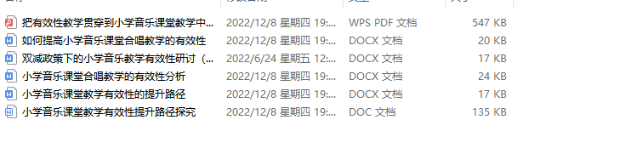

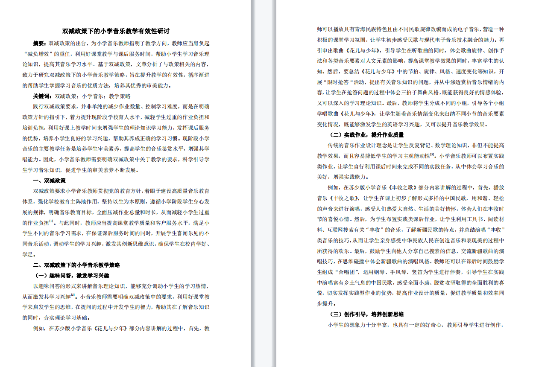

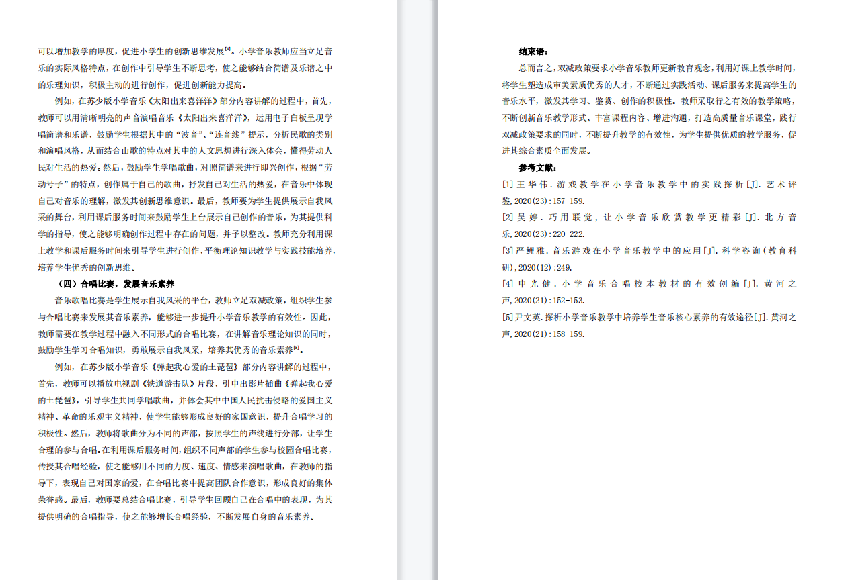

# 校级公开课《其多列》

2020－2021学年度第一学期

综合教研组校本教研活动台帐

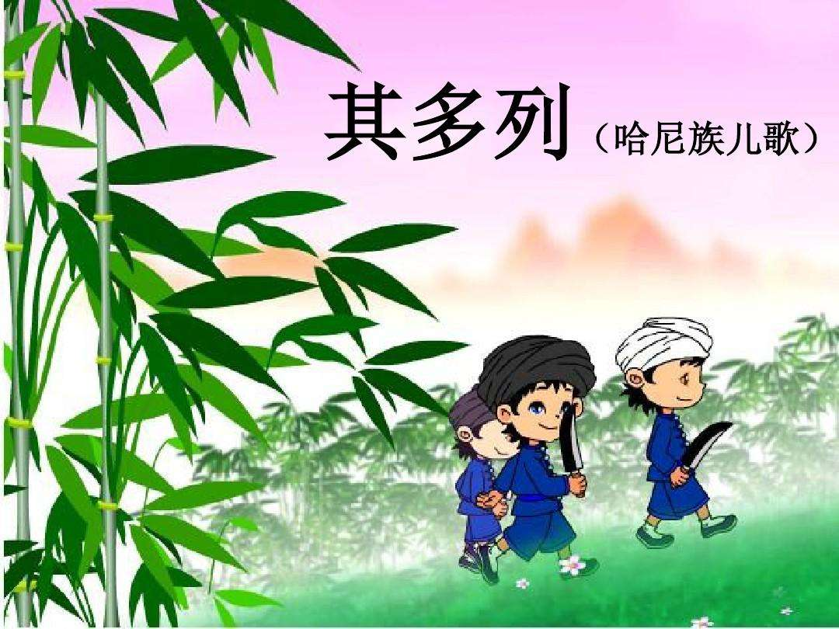

年　级： 　 二（2）

课　题： 《其多列》

执教者： 　 戎霞慧

教研专题： 提升音乐教学设计

魏村中心小学综合教研组

2021年 12 月 21 日

目 录

一、期初安排表

二、上课通知

三、教案

四、说课稿

五、反思与重建

六、教学评价表

七、评议记录

八、公开课总结鉴定

九、教研组活动反馈表

综合教研组活动通知

**第 17 周音乐专题教研活动安排**

|  |  |  |  |  |
| --- | --- | --- | --- | --- |
| 研究主题: 提升音乐教学设计 | | | | |
| 活动  内容 | 节次 | 内容 | 执教 | 地点 |
| 1 | 《其多列》二2 | 戎霞慧 | 音乐室3 |
|  |  | | |
| 参加对象 | | 综合组空课老师 | | |
| 活动时间 | | 2021.12.21 | | |
| 活动地点 | | 音乐室3 | | |
| 拍照 | | 季琴霞 | | |
| 报道 | | 陈鑫 | | |
| 资料记录 | | 毛燕娟 | | |

备注：

1．请全体教师结合点评角度，做好点评的准备，相关老师做好相应资料的记载。

2．请全体老师提前5分钟到达活动地点，活动时手机处静音状态。活动结束后认真填写教研组、备课组记录，做好相关资料的收集整理。

新北区魏村中心小学综合组

2021年 12月20日

交往互动式教学设计

|  |  |  |  |  |  |  |
| --- | --- | --- | --- | --- | --- | --- |
| 课题 | | 其多列（第五单元） | | 教时 | 1 | |
| 日期 | 12月 21 日 | |
| 教学目标：1、学习歌曲《其多列》、背唱歌曲及随乐曲进行击拍，初步做到均匀、准确。       2、用学过的打击乐器为歌曲《其多列》编配伴奏。       3、知道四分音符与八分音符时值的比例，读出走与跑的长短。 | | | | 教学重点： | 重点与难点：  1、学习并背唱歌曲  2、把握歌曲节奏特点及随歌声进行准确的击拍。 | |
| 教 学 过 程 | | | | | | |
| 活动板块 | | | 活动内容与呈现方式 | 学生活动方式 | | 交流方式 |
| **导入** | | | 发声训练，师生问好 | 师生交流 | | 师生互动，指导学生的声音 |
| 核  心  过  程 | 活  动  一 | | 一、导入  1、 播放背景音乐《快乐的一天》  2、 请同学谈一谈最高兴做的事情，并以“快乐的一天”为题创编一句话“你去 做什 么？”  3、 过渡语：同学们的业余生活真丰富啊！现在让我们一同看一下哈尼族的小朋友在做什么？  二、学习歌曲  1、播放歌曲《其多列》的范唱录音，利用幻灯片出示歌词及歌谱  2、学生聆听歌曲，师出示图画挂在黑板上（含第一段的歌词）  3、请同学们看着图片再听一遍，可以小声哼唱  4、师按节奏朗读歌词，并指导学生有节奏、有感情的朗读  5、复听音乐，请学生再次感受歌曲的旋侓及歌词大意  6、过渡语：老师想请小朋友们告诉我“其多列”是什么意思？（生）  同学们也不知道啊!刚才音符姐姐悄悄告诉老师了，她让我转告你们：其多列是哈尼族语“快快来”的意思  7、师弹奏第一乐句，学生视唱  8、过渡语：他们招呼小伙伴干什么呀？弹后面的乐句，学生视唱  9、师弹奏，学生完整演唱第一段，（发现问题及时纠正）  10、以小组的形式练唱二、三段，师参加到学生的活动中，了解他们的自学情况  11、弹奏音乐并与学生一起完整的演唱歌曲 | 听音乐  创编性的说一句话  听歌曲《其多列》  边听边唱  读歌词  再听歌曲  看谱听琴分句唱歌词  完整跟琴演唱歌曲第一段  小组互练演唱第二、第三段歌词  完整演唱全曲 | | 听音乐进行联想，说说自己的快乐一天  聆听歌曲，感受熟悉歌曲的旋律和歌词  师指导学生有感情的朗读歌词，生生合作有感情的朗读歌词  老师指导学生分句演唱歌曲  学生独自完成歌曲第一段的演唱，师指导发现的问题，并纠正  小组合作，自学歌曲第二、第三段歌词  师生合作完成歌曲的演唱 |
| 活  动  二 | | 三、为歌曲伴奏  1、出示以小人图形谱代替四分音符与八分音符的节奏卡，请同学讨论走与跑的长短与歌曲有联系吗？        走   ×       跑跑 ××  2、小组汇报，师小结并指导学生用击拍的方式表达走与跑的长短  3、师弹奏乐句，学生演唱并随音乐进行击拍  4、播放伴奏带，与学生一同演唱并按照演奏谱为歌曲伴奏   手串铃 ×× ×∣×××∣   双响筒 ××∣××|  三角铁 ×—∣×—∣  5、以小组的形式自由练唱，自己可以创编歌词，师参与到活动中适时机的指导、纠正。 | 听歌曲找答案  听歌声找答案  听歌声找重复相似部分 | | 自主学习，发现音的长短，并用拍掌的方式表现音的长短  师生合作用打击乐器为歌曲伴奏  小组创编歌词  生说一说自己学到的 |
| 活  动  三 | | **总结下课，听《其多列》开出教室**  小结： 1、请同学们谈一谈这节课有什么收获，学懂了什么？不懂什么？  2、结束语：一分耕耘、一份收获。希望同学们能够在学习这片田园中努力耕作，收获更多的果实。请同学们课余时间讨论一下不懂的问题，下节课请音符姐姐来帮我们解答。  同学们，再见了。 | 仔细聆听音乐  用动作表达对音乐旋律走向的感知。  随音乐火车开出教室 | | 个别学生上台。  集体表现歌曲。 |
| 板书设计 | | | 其多列 | | | |

校级公开课说课稿

|  |  |  |  |  |  |  |  |
| --- | --- | --- | --- | --- | --- | --- | --- |
| 姓名 | 戎霞慧 | 学校 | 魏村中心小学 | | 课题 | 《其多列》 | |
| 学科 | 音乐 | 班级 | 二2 | 范围 | 校级 | 开课时间 | 12.21 |
| 一、导入  1、 播放背景音乐《快乐的一天》  2、 请同学谈一谈最高兴做的事情，并以“快乐的一天”为题创编一句话“你去 做什 么？”  3、 过渡语：同学们的业余生活真丰富啊！现在让我们一同看一下哈尼族的小朋友在做什么？  二、学习歌曲  1、播放歌曲《其多列》的范唱录音，利用幻灯片出示歌词及歌谱  2、学生聆听歌曲，师出示图画挂在黑板上（含第一段的歌词）  3、请同学们看着图片再听一遍，可以小声哼唱  4、师按节奏朗读歌词，并指导学生有节奏、有感情的朗读  5、复听音乐，请学生再次感受歌曲的旋侓及歌词大意  6、过渡语：老师想请小朋友们告诉我“其多列”是什么意思？（生）  同学们也不知道啊!刚才音符姐姐悄悄告诉老师了，她让我转告你们：其多列是哈尼族语“快快来”的意思  7、师弹奏第一乐句，学生视唱  8、过渡语：他们招呼小伙伴干什么呀？弹后面的乐句，学生视唱  9、师弹奏，学生完整演唱第一段，（发现问题及时纠正）  10、以小组的形式练唱二、三段，师参加到学生的活动中，了解他们的自学情况  11、弹奏音乐并与学生一起完整的演唱歌曲  三、为歌曲伴奏  1、出示以小人图形谱代替四分音符与八分音符的节奏卡，请同学讨论走与跑的长短与歌曲有联系吗？                    走   ×                    跑跑 ××  2、小组汇报，师小结并指导学生用击拍的方式表达走与跑的长短  3、师弹奏乐句，学生演唱并随音乐进行击拍  4、播放伴奏带，与学生一同演唱并按照演奏谱为歌曲伴奏       手串铃 ×× ×∣×××∣       双响筒 ××∣××|  三角铁 ×—∣×—∣  5、以小组的形式自由练唱，自己可以创编歌词，师参与到活动中适时机的指导、纠正。  四、总结  1、请同学们谈一谈这节课有什么收获，学懂了什么？不懂什么？  2、结束语：一分耕耘、一份收获。希望同学们能够在学习这片田园中努力耕作，收获更多的果实。请同学们课余时间讨论一下不懂的问题，下节课请音符姐姐来帮我们解答。  同学们，再见了。 | | | | | | | |

校级公开课教后反思与重建

|  |  |  |  |  |  |  |  |
| --- | --- | --- | --- | --- | --- | --- | --- |
| 姓名 | 戎霞慧 | 学校 | 魏村中心小学 | | 课题 | 《火车开啦》 | |
| 学科 | 音乐 | 班级 | 二2 | 范围 | 校级 | 开课时间 | 12.21 |
| 快乐是儿童健康情绪的主色调，儿童学习过程本身应当让孩子们主动愉快地参与学习，如何实现这一点呢？在本节课中我主要以情境教学法，愉快教学法为主，结合直观演示法，创编教学法等。针对儿童的思维方式做到由浅入深、循序渐进，充分利用现代化教学手段，从各层次帮助学生理解、学习音乐，达到事半功倍的效果。学生则是通过听、看、想、唱、动，采用模仿，游戏、合作、探究、体验的方法让学生在“玩中学、乐中学”，坚持以“教师为主导，学生为主体”的原则，在教师的引导下，充分发挥音乐想象力、感悟能力，积极主动参与教学活动。在这节课中，我紧紧围绕创设情景、节奏游戏、表演歌曲、延伸拓展几个教学步骤完成教学。  首先，听背景音乐《快乐的一天》，请同学谈一谈最高兴做的事情，并以“快乐的一天”为题创编一句话“你去做什么？”。引起学生们的思考从而过渡到哈尼族的小伙伴在做什么。这一环节的设计意图是让学生初步熟悉歌曲，也自然而然的引入本课的主题。  第二个环节是学唱新歌。  歌曲教学这块，通过熟悉歌词 —— 按节奏念歌词 —— 跟琴模唱 —— 随钢琴伴奏唱 ——表演唱等几种方法学会歌曲，指导学生用活泼而有弹性的声音演唱歌曲，自编简单动作进行表演。引导学生全身心地投入到音乐中。运用合作与探究的方式，鼓励学生参与合作，积极思维，共同创造，营造出一个师生互动、学生协作的课堂环境。  但本次活动的不足之处是：二年级的学生喜欢唱歌、喜欢表现自己，容易拔直了嗓门唱歌，这即个坏习惯一定要加以纠正，让他们学会正确的唱歌方法，学会保护嗓子、正确发音，这一点至关重要。 | | | | | | | |

公开课评议记录

|  |
| --- |
| 陈鑫老师评课：  优点：  1、教师语言自然亲和，鼓励学生积极发言，尽可能地引导更多孩子参与到课堂当中。  2、教师课堂自如淡定，课堂常规也能尽最大努力去控制。  建议：把控课堂的能力有待提升，可以更加丰富课堂，实现课堂多样性。  季琴霞老师评课：  优点：   1. 教师的弹唱的基本功扎实。 2. 每个环节环环相扣，教师的要求也跟着层层递进，学生能很清晰的知道教师的要求，学习效果很好。   建议：更好地去引导学生，从学生的想法去入手，灵活掌握课堂。  张婧扬老师评课：  优点：1、课程环节环环相扣，层层递进。  建议：多给学生点评，课堂可以更加丰富生动一些。 |

**公开课总结鉴定**

|  |  |  |  |  |  |  |  |
| --- | --- | --- | --- | --- | --- | --- | --- |
| 姓名 | 戎霞慧 | 学校 | 魏村中心小学 | | 课题 | 《其多列》 | |
| 学科 | 音乐 | 班级 | 二2 | 范围 | 校级 | 开课时间 | 12.21 |
| 主要亮点：  本课目标明确，重点突出；活动设计合理，效果明显。  建议：教学环节可以更合理、更紧凑！  等第：　优秀  组长签名：张婧扬 | | | | | | | |

|  |  |  |
| --- | --- | --- |
| 3月  —7月 | 1.收集学生期末音乐闯关活动的照片。  2.上区级公开课来实践。  3.舞蹈队学生参加市比赛。 | 1.区级公开课  2.常州市舞蹈比赛一等奖 |

# 一、2022年魏村中心小学低年级期末闯关

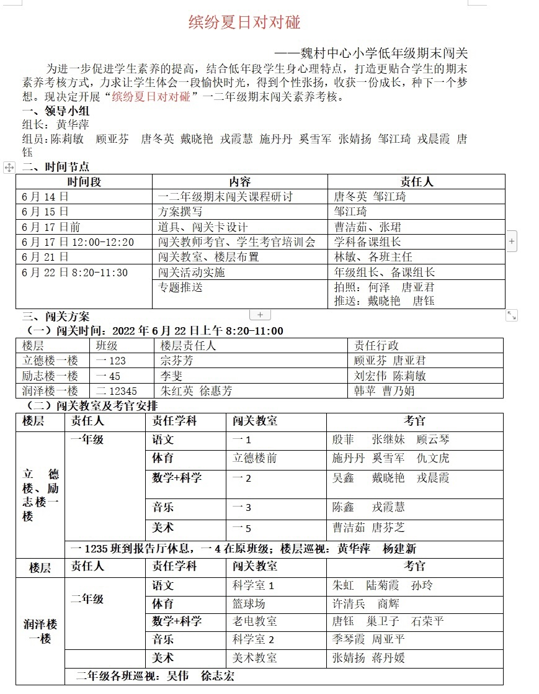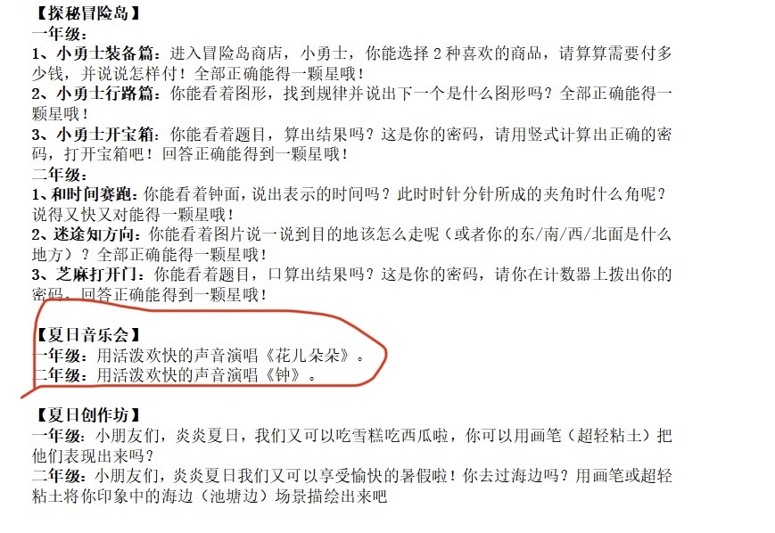

**一年级演唱《花儿朵朵》**

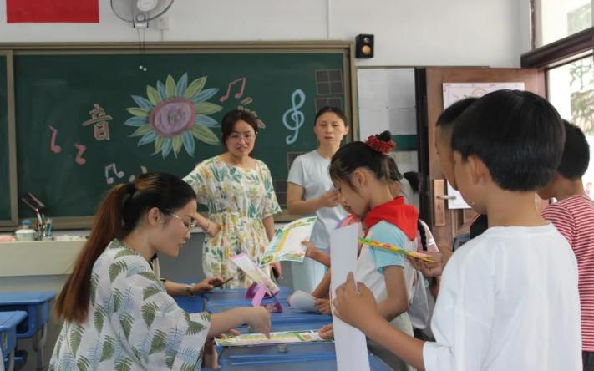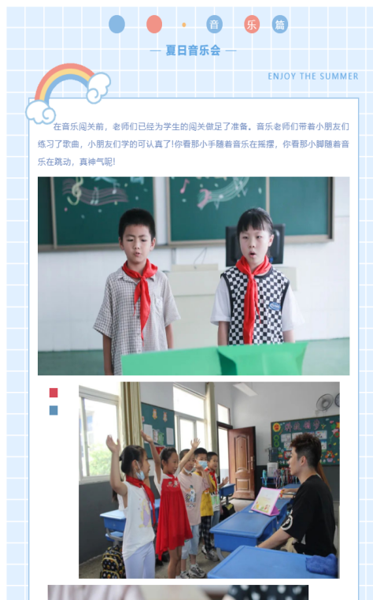

**二年级演唱《钟》**

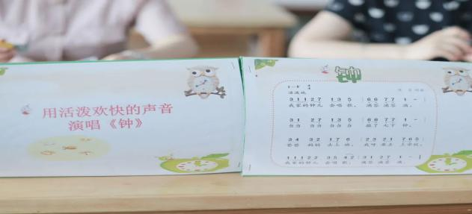

**二、区级公开课《锣鼓歌》**

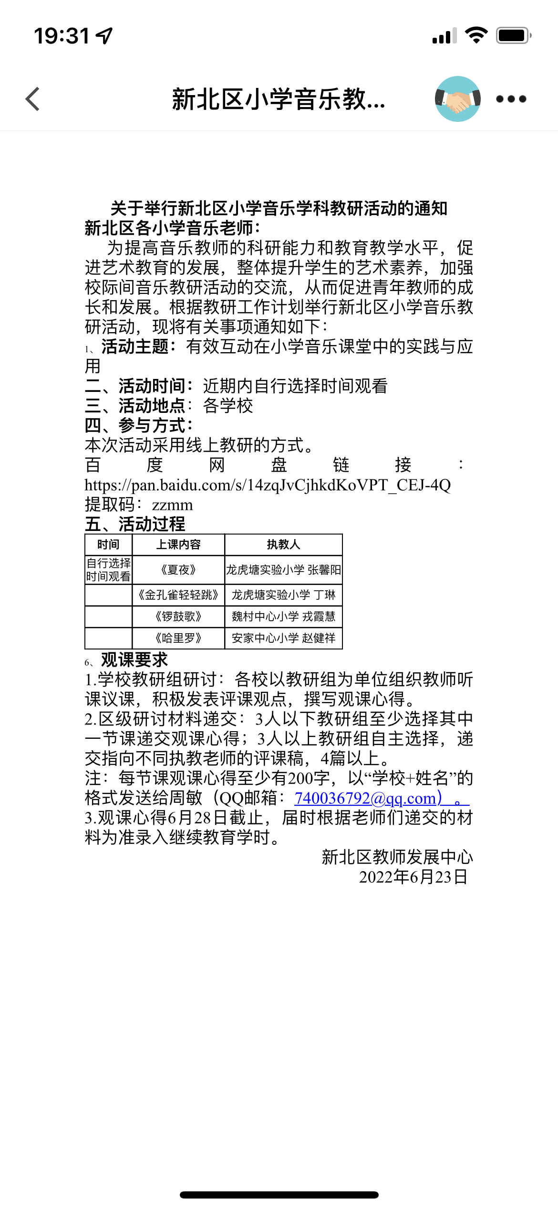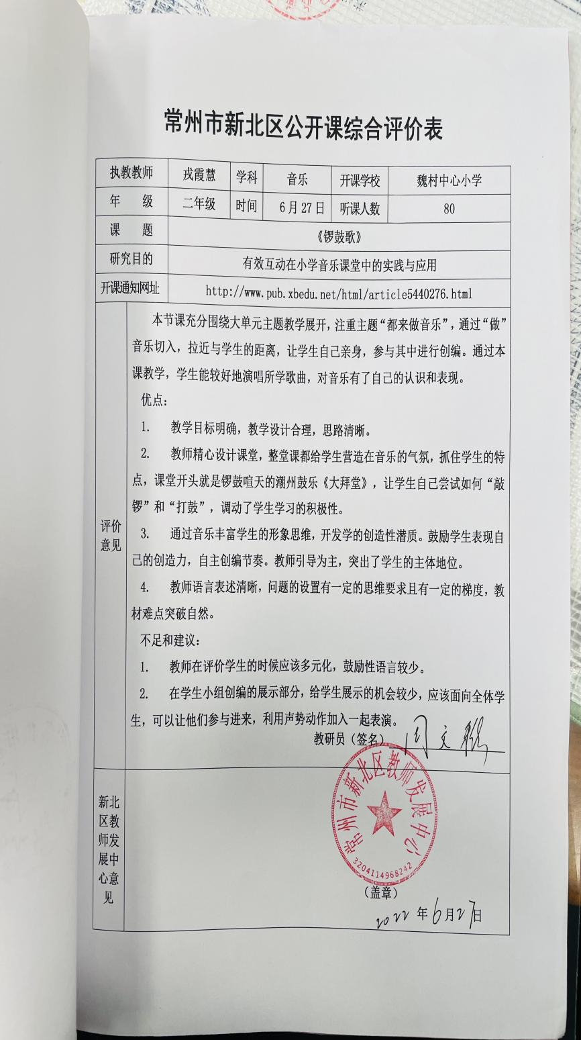

**《锣鼓歌》教学设计**

**新北区魏村中心小学 戎霞慧**

**一、指导思想**

本单元力图从音乐的兴趣点——“做”音乐切入，拉近与学生的距离，让学生在自己的亲身参与中，体验教材曲目快乐活泼、富有动感和连贯优美的特点。该单元演唱、对比具有不同地域特色的两首歌曲《锣鼓歌》《萧》，体验歌曲所表达的情绪；用已学过的课堂打击乐器和节奏，进行有联想、有拓展的编创和情景表演，表现自己感受到的音乐形象。

**二、教学内容分析**

本课教学内容是一节教唱课。我将单元计划分为三个课时来完成,本单元教学设计以“都来做音乐”为主线，《我们是小小音乐家》《萧》的动作模仿、《鸭子拌嘴》的乐器演奏和情境表演、《锣鼓歌》的演唱与节奏编创。本次课是学生的第三课时，从认识锣鼓开始，让学生了解它们的音色特点和演奏方法。采用分组合作和一领众和的方式随歌曲进行锣鼓的演奏。可以利用歌词“大家三击不要多”探索性地了解曲调拟声与扩展的特点。侧重感受歌曲是如何表现鼓声和锣声，与敲锣打鼓时的快乐，为后面的节奏编创做好了铺垫。这样的编创不仅调动了学生的主动性，也让他们对不同的节奏有了进一步的认识。

**三、学生情况分析**

本次课的授课班级为二（4）班,共41人。二年级学生好奇心强、活泼好动，善于模仿,身心可塑性强。喜欢音乐课，老师运用新课程理念来设计课堂，营造良好的音乐课堂氛围，加入多种表现形式来丰富课堂，就是孩子们最喜欢的音乐活动课。孩子们对民族打击乐器并不熟悉，本节课通过学习并掌握锣鼓的基本演奏方法。课堂应注重营造愉悦、欢快的学习氛围，运用多种活动增强学生参与的广度和深度所以在教学方法的选择主要采用情境教学法，示范法，让学生在情境中体验，学习中创造。在学习中让学生理解教材中比较抽象的内容，从而达到教者的目的。

**四、课时目标**

1.能用圆润、富有弹性的声音演唱歌曲《锣鼓歌》 。

2.从看、听、奏等几方面认识锣鼓的形状，感受锣鼓的音色、音量，并了解这两种乐器基本的演奏方法。

3.能与同学合作，用演唱、演奏等方法参与歌曲表现。

**五、教学重点、难点**

重点:圆润、富有弹性的声音演唱歌曲《锣鼓歌》 。

难点:能自己设计锣鼓节奏为歌曲伴奏。

**《锣鼓歌》课时计划12.21**

|  |  |  |  |  |  |  |  |  |
| --- | --- | --- | --- | --- | --- | --- | --- | --- |
| 单位 | 魏村中心小学 | 姓名 | 戎霞慧 | 年级 | 二年级 | | 人数 | 41 |
| 内容 | 教唱课《锣鼓歌》 | | | | | | | |
| 学习  目标 | 1.能用圆润、富有弹性的声音演唱歌曲《锣鼓歌》 。  2.从看、听、奏等几方面认识锣鼓的形状，感受锣鼓的音色、音量，并了解这两种乐器基本的演奏方法。  3.能与同学合作，用演唱、演奏等方法参与歌曲表现。 | | | | | | | |
|  | 重点：圆润、富有弹性的声音演唱歌曲《锣鼓歌》。 | | | 难点：能自己设计锣鼓节奏为歌曲伴奏。 | | | | |
| 教学过程 | | | | | | | | |
| 活动板块 | 活动内容与呈现方式 | | | 学生活动方式 | | 交流方式 | | |
| 常规性积累 | 组织教学 | | | 师生问好 | | 师唱生和 | | |
| 核  心  过  程 | 一、导入  师：今天的音乐课戎老师给同学们带来了一个视频，请同学们听听这段音乐适合在什么场合上演奏？  师：这段音乐我们感受到了一种欢快的热烈的场景，那你有没有听出这段音乐当中主要的打击乐器是什么呀？   1. 认识锣鼓并学会演奏   师：对，就是这个锣和鼓，它们组合在一起，就形成一个绝佳的配合，让我们一起来玩一玩锣和鼓吧。（拿出鼓和锣）谁想来敲一敲   1. 请几位同学上来敲锣，学生尝试说出锣的音色特点 2. 请几位同学上来打鼓，学生尝试说出鼓的音色特点 3. 老师出示两组节奏，请同学选一选哪个适合锣哪个适合鼓。 4. 师示范学生模仿敲锣打鼓 5. 请同学上来展示同时敲锣打鼓 6. 歌曲新授   过渡语：同学们，我们刚才玩了锣和鼓，学习了锣和鼓在一起的演奏方式，感受了锣和鼓在一起的魅力，下面我们就一起来学唱一首《锣鼓歌》。   1. 聆听歌曲，感知歌曲情绪 2. 再次聆听，思考歌曲的节拍 3. 有节奏地读歌词 4. 跟随教师模唱歌谱 5. 跟琴自主唱谱 6. 跟随教师逐句学唱歌曲 7. 在教唱中要要求学生的情绪到位，是欢快活泼的。 8. 师生接口唱 9. 跟琴完整演唱歌曲 10. 听范唱，生轻声跟唱 11. 跟伴奏完整演唱歌曲 | | | 观看视频并思考回答相应问题。  尝试敲锣和打鼓并说出它的音色特点  从锣和鼓的音色特点出发，选出更适合节奏型。  两次聆听歌曲，感知歌曲情绪和节拍。  感受二四拍的强弱规律。  本环节学生在教师的指导下进行学唱歌曲。 | | 个人思考并完成问题。  本环节意在让学生了解如何敲锣，了解锣的音色特点。  本环节主要是让学生从节奏型中更好地认识并理解锣和鼓的音色特点。  为后面的创设锣鼓节奏做出铺垫。  锻炼学生的自主识谱能力 | | |
| 拓展延伸  总结提升 | 1. 编创节奏 2. 四人一组讨论，设计锣鼓节奏为歌曲伴奏 3. 生上台展示自己设计的节奏 4. 选择一组锣和鼓的学生，上台合作展示，下面的学生唱歌，合作表演。 5. 结语   今天我们认识了锣鼓兄弟，设计了锣鼓节奏，学唱了锣鼓歌，让我们在愉快的歌声中结束本堂课的学习！ | | | 小组讨论创编  展示创编结果  合作表演 | | 学生在音乐声中设计歌曲节奏  指导学生创编简单的节奏，体验自己创编节奏的成功快乐。提升创编的兴趣、爱好。 | | |

**三、舞蹈比赛**

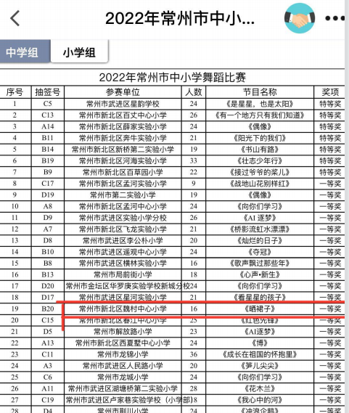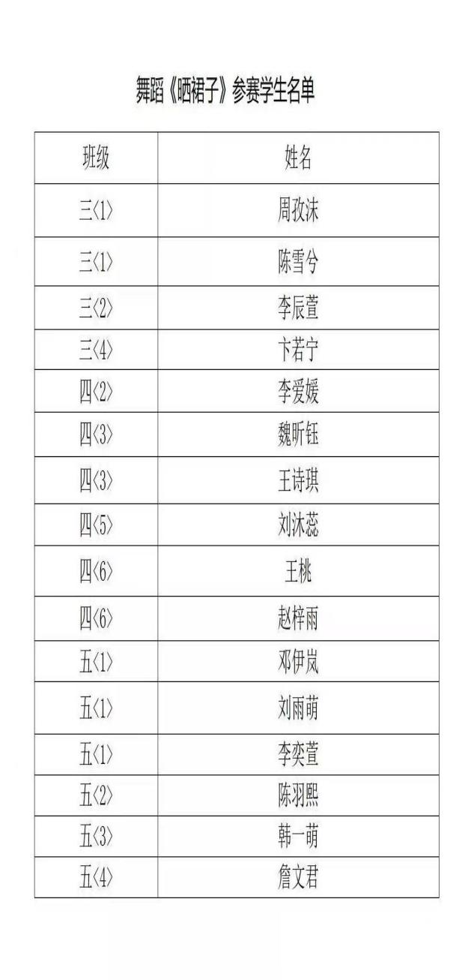

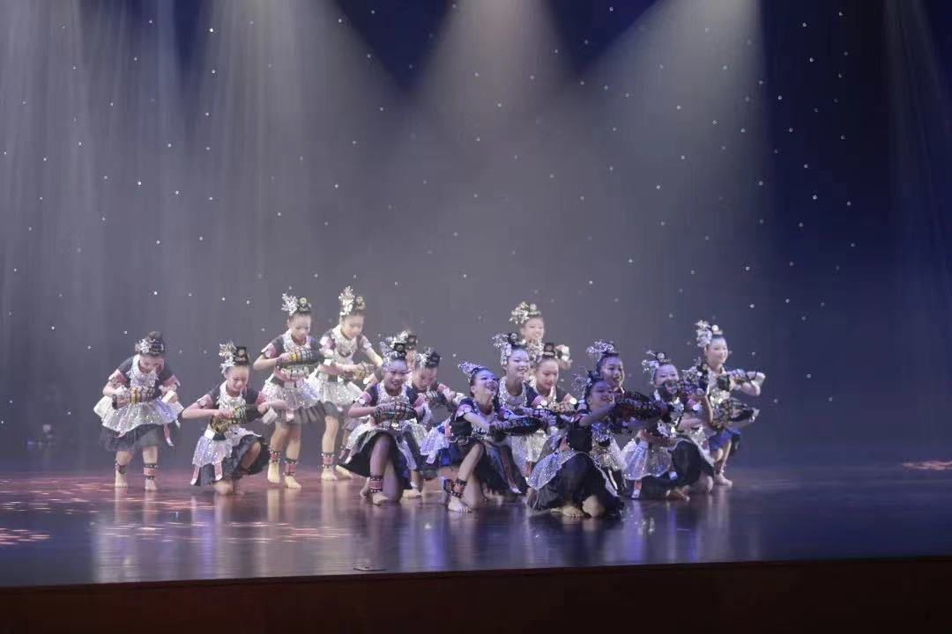

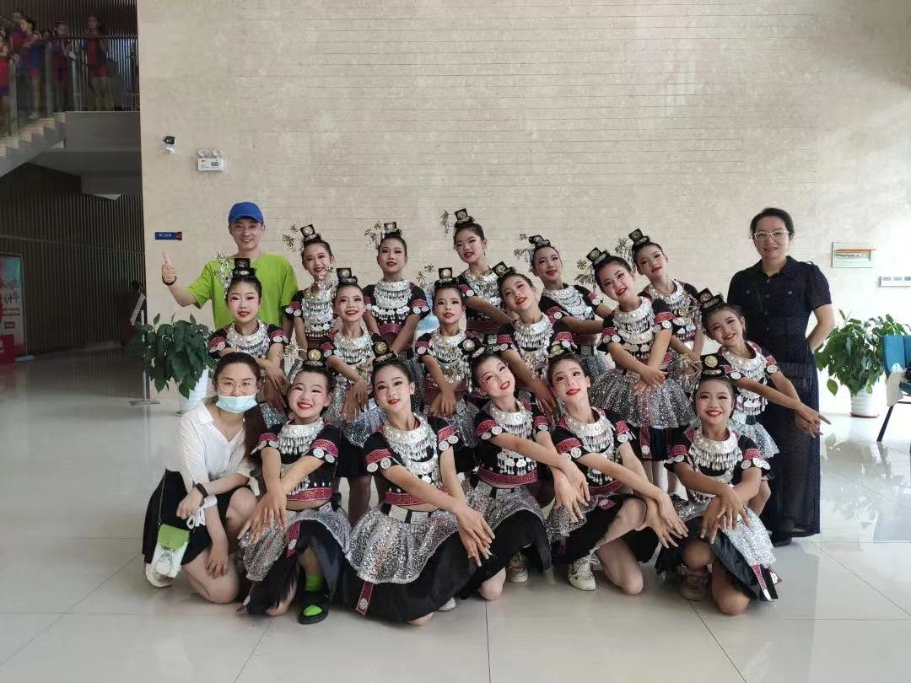

|  |  |  |
| --- | --- | --- |
| 8月  —11月 | 校级公开课教研课《捏面人》。 | 研讨课展现了如何有效地学习音乐，并与参与教师就主题进行讨论。 |
| 12月 | 1.期末音乐课程研究方案。  2.期末调查问卷汇总和统计。  3.收集整理所有的资料和成果汇总。  4.请专家指导，进行最后的材料梳理。 | 1. 期末课程学生参与度很高，也符合双减政策。 2. 材料和成果汇总，进一步确认课题的研究的效果和实践成效。 |

## 校级公开课《捏面人》

2022－2023学年度第一学期

音乐组校本教研活动台帐

年　级： 　 一（2）

课　题： 《捏面人》

执教者： 　 戎霞慧

教研专题： 基于核心素养下的小学音乐大单元教学研究

魏村中心小学音乐组

2022年 6 月 20 日

目 录

一、期初安排表

二、上课通知

三、教案

四、说课稿

五、反思与重建

六、教学评价表

七、评议记录

八、公开课总结鉴定

九、教研组活动反馈表

音乐组活动通知

**第 12 周音乐专题教研活动安排**

|  |  |  |  |  |
| --- | --- | --- | --- | --- |
| 研究主题: 基于核心素养下的小学音乐大单元教学研究 | | | | |
| 活动  内容 | 节次 | 内容 | 执教 | 地点 |
| 1 | 《捏面人》一2 | 戎霞慧 | 一（2） |
|  |  | | |
| 参加对象 | | 音乐组空课老师 | | |
| 活动时间 | | 2022.11.17 | | |
| 活动地点 | | 一2 | | |
| 拍照 | | 季琴霞 | | |
| 报道 | | 戎霞慧 | | |
| 资料记录 | | 徐雨蒙 | | |

备注：

1．请全体教师结合点评角度，做好点评的准备，相关老师做好相应资料的记载。

2．请全体老师提前5分钟到达活动地点，活动时手机处静音状态。活动结束后认真填写教研组、备课组记录，做好相关资料的收集整理。

新北区魏村中心小学音乐组

2022年 11月15日

交往互动式教学设计

|  |  |  |  |  |
| --- | --- | --- | --- | --- |
| 课题 | 《捏面人》 | | 教时 | 第一课时 |
| 日期 | 11月 17日 |
| 一、教学目标：  1.通过童谣诵读《拉大锯》，进一步巩固四分节奏所组成的节奏型，在诵读中感知两个八分音符所组成的节奏型，并结合童谣的内容进行巩固认读。  2.听赏说唱歌曲《捏面人》，能饶有兴趣地投入到童谣的表演活动中，能做出与音乐韵律相符的动作；能围绕主题创编一两句简单的童谣儿歌，并以一定的节奏念出来；在童谣游戏、表演及创编活动中与同学友好合作，共同体会童谣带来的快乐。  3.了解说唱歌曲的形式，对生动活泼的学习内容感兴趣，并有表现与表演的热情。 | | | 教学重点  与难点 | 1.《捏面人》的综合表演  2.《捏面人》的歌词创编，并用相应节奏读出来。 |
| 教 学 过 程 | | | | |
| 活动板块 | 活动内容与呈现方式 | 学生活动方式 | | 交流方式 | |
| 常规性积累 | 组织教学 | 师生问好 | | 师唱生和 | |
| 核  心  过  程 | 一、《拉大锯》游戏导入：  1、老师要跟小朋友玩个游戏。看我的动作是在干什么？还要发出声音。  拉大锯会发出什么声音：出示GA ZI 让学生加上动作  2、边念童谣《拉大锯》，边跟学生手拉手做律动。  3、轮流三次，让学生一起念儿歌，两两做动作。  分两组合作，一组念儿歌、一组念GA ZI。  4、引出《西游记》中的人物。  儿歌里唱到看了什么大戏啊？宝莲灯、西游记  5、老师特别喜欢看《西游记》，里面的孙悟空可厉害了。      二、《捏面人》欣赏律动：  1、有个厉害的老爷爷，也特别喜欢《西游记》，你们想看看这位老爷爷是干什么的吗？  视频播放  2、谁来说老爷爷是干什么的？  简单介绍面人  3、用彩色的面团捏了哪些人物啊？  自由讨论，教师小结，出示。  4、我们也来学一学，捏一捏面人  有节奏的念白。教师示范，学生练习。  随音乐节奏念一念。  5、在刚刚的视频音乐里，除了念白，还有什么呀？（唱）  听一听唱了什么。播放歌曲  6、简单学唱歌曲  歌里面唱了啥？跟老师一起夸夸老爷爷怎么样？  边做动作边演唱。  7、老爷爷这么厉害，猜猜他是什么地方的人？我们去听听老爷爷的家乡戏去了解一下吧。  找一找歌曲中类似的句子，放音乐。  “你说是啥就是啥”重点练习，并加上动作。  8、听一听，这句话在歌曲中出现了几次？ 分别在哪里？  9、揭示结构：  唱——念——唱  像这种既有说又有唱的歌曲叫说唱歌曲。今天我们学的这首说唱歌曲的名字叫《捏面人》。  10、整体练习表演，要求动作声音的配合。 | 观看游戏并思考回答相应问题。  学生做游戏  老师唱童谣  学生合作玩游戏唱童谣  学生自由发言  观看视频，回答问题  有节奏的读歌词  本环节学生在教师的指导下进行学唱歌曲。  看视频做动作。 | | 个人思考并完成问题。  本环节意在让学生学会合作，了解童谣。  本环节主要是让学生主动参与课堂讨论。  旨在让学生了解豫剧，了解中国戏曲。  了解什么是说唱歌曲。 | |
| 拓展延伸  总结提升 | 三、拓展创编：  1、老师发现老爷爷这么厉害，就去找老爷爷给我做我喜欢的面人了，可是老爷爷说;你只有根据节奏，点东西才可以，于是给老师出了个题目。  你们会吗？  出示节奏：捏一个小白兔，蹦蹦跳。  5、整合几位同学的创编，加入歌曲中，整体表演。    捏一个小猴翻跟斗；捏一只小狗汪汪叫；捏一只小鸟叫喳喳；捏一个苹果红彤彤……  6、小朋友也像老爷爷一样，特别厉害。下了课，我们也可以用橡皮泥来捏一捏，然后编到歌里唱一唱。   1. 结语   今天这节课我们玩了拉大锯，学唱了歌曲《捏面人》，知道了豫剧，也知道了说唱歌曲，老师给大家介绍几个说唱歌曲，我们可以回家去听一听。 | 小组讨论创编  展示创编结果  合作表演 | | 指导学生创编简单的歌词，体验自己创编成功的快乐。提升创编的兴趣、爱好。 | |

校级公开课说课稿

|  |  |  |  |  |  |  |  |
| --- | --- | --- | --- | --- | --- | --- | --- |
| 姓名 | 戎霞慧 | 学校 | 魏村中心小学 | | 课题 | 《捏面人》 | |
| 学科 | 音乐 | 班级 | 一2 | 范围 | 校级 | 开课时间 | 11.17 |
| 1. 说教材   《捏面人》是我们苏少版小学音乐一年级上册第六单元的欣赏部分的歌曲，这首歌曲是采用河南豫剧曲调素材创作的童谣歌曲，也是一首说唱歌曲，唱起来朗朗上口，很有特色。   1. 说学情   一年级的学生入学时间不长，新的学习和生活对孩子们来说充满了好奇和有趣，再加之年龄小、好动、易兴奋、易疲劳，所以上课的注意力容易分散，怎么吸引孩子的注意力，激发他们的学习兴趣是上好一堂课的关键，因此教学设计要新颖浅显，教学内容要丰富多彩，教学形式要生动活泼。因而本课的各个环节都以音乐为主线，将律动、编创与音乐有效地结合起来，通过演唱、数板、律动、编创等音乐实践活动，引导学生用心体验音乐、用心表现音乐。   1. 说教学目标   1.通过童谣诵读《拉大锯》，进一步巩固四分节奏所组成的节奏型，在诵读中感知两个八分音符所组成的节奏型，并结合童谣的内容进行巩固认读。  2.听赏说唱歌曲《捏面人》，能饶有兴趣地投入到童谣的表演活动中，能做出与音乐韵律相符的动作；能围绕主题创编一两句简单的童谣儿歌，并以一定的节奏念出来；在童谣游戏、表演及创编活动中与同学友好合作，共同体会童谣带来的快乐。  3.了解说唱歌曲的形式，对生动活泼的学习内容感兴趣，并有表现与表演的热情。   1. 说教学重点难点   重点：《捏面人》的综合表演  难点：《捏面人》的歌词创编，并用相应节奏读出来。   1. 说教学过程 2. 《拉大锯》游戏导入： 3. 老师要跟小朋友玩个游戏。看我的动作是在干什么？还要发出声音。   拉大锯会发出什么声音：出示GA ZI 让学生加上动作   1. 边念童谣《拉大锯》，边跟学生手拉手做律动。 2. 轮流三次，让学生一起念儿歌，两两做动作。   分两组合作，一组念儿歌、一组念GA ZI。   1. 引出《西游记》中的人物。   儿歌里唱到看了什么大戏啊？宝莲灯、西游记。   1. 老师特别喜欢看《西游记》，里面的孙悟空可厉害了。   学生自由发言   1. 《捏面人》欣赏律动： 2. 有个厉害的老爷爷，也特别喜欢《西游记》，你们想看看这位老爷爷是干什么的吗？   视频播放   1. 谁来说老爷爷是干什么的？   简单介绍面人   1. 用彩色的面团捏了哪些人物啊？   自由讨论，教师小结，出示。   1. 我们也来学一学，捏一捏面人   有节奏的念白。教师示范，学生练习。  随音乐节奏念一念。   1. 在刚刚的视频音乐里，除了念白，还有什么呀？（唱）   听一听唱了什么。播放歌曲   1. 简单学唱歌曲   歌里面唱了啥？跟老师一起夸夸老爷爷怎么样？  边做动作边演唱。   1. 老爷爷这么厉害，猜猜他是什么地方的人？我们去听听老爷爷的家乡戏去了解一下吧。       找一找歌曲中类似的句子，放音乐。    对“你说是啥就是啥”重点练习，并加上动作。   1. 听一听，这句话在歌曲中出现了几次？ 分别在哪里？ 2. 揭示结构：   唱——念——唱  像这种既有说又有唱的歌曲叫说唱歌曲。今天我们学的这首说唱歌曲的名字叫《捏面人》。   1. 整体练习表演，要求动作声音的配合。 2. 拓展创编： 3. 老师发现老爷爷这么厉害，就去找老爷爷给我做我喜欢的面人了，可是老爷爷说;你只有根据节奏，点东西才可以，于是给老师出了个题目。   你们会吗？  出示节奏：捏一个小白兔，蹦蹦跳。   1. 整合几位同学的创编，加入歌曲中，整体表演。     捏一个小猴翻跟斗；捏一只小狗汪汪叫；捏一只小鸟叫喳喳；捏一个苹果红彤彤……   1. 小朋友也像老爷爷一样，特别厉害。下了课，我们也可以用橡皮泥来捏一捏，然后编到歌里唱一唱。 | | | | | | | |

校级公开课教后反思与重建

|  |  |  |  |  |  |  |  |
| --- | --- | --- | --- | --- | --- | --- | --- |
| 姓名 | 戎霞慧 | 学校 | 魏村中心小学 | | 课题 | 《捏面人》 | |
| 学科 | 音乐 | 班级 | 一2 | 范围 | 校级 | 开课时间 | 11.17 |
| 我今天执教的这堂课《捏面人》是苏少版小学音乐一年级上册第六单元“说唱童谣”的教学内容，这是一节以欣赏学习为主要内容的教学课。它是一首采用河南豫剧曲调素材创作的童谣歌曲，四二拍，宫调式。歌曲由两个段落组成。曲调蕴含河南方言的音调特点，充满欣喜之情，两段相同的尾句是核心音调。第一段头尾呼应，4个乐句中前两段是尾句音调变化出来的一对，第三句则是两个紧缩短句的重复。第二段以数板的方式生动地描绘了老爷爷捏啥是啥、栩栩如生的高超手艺，最后回归到核心音调上。  本节课教授的对象是一年级的学生，一年级的学生入学时间不长，新的学习和生活对孩子们来说充满了好奇和有趣，再加之年龄小、好动、易兴奋、易疲劳，所以上课的注意力容易分散，怎么吸引孩子的注意力，激发他们的学习兴趣是上好一堂课的关键，因此教学设计要新颖浅显，教学内容要丰富多彩，教学形式要生动活泼。因而本课的各个环节都以音乐为主线，将律动、编创与音乐有效地结合起来，通过演唱、数板、律动、编创等音乐实践活动，引导学生用心体验音乐、用心表现音乐。  下面就让我来具体阐述一下我的教学过程。本节课我的设计思路分为三个环节：  导入音乐课堂、学习拉大锯游戏——捏面人欣赏律动——创编活动  （一）以往我们会简单讨论就揭示课题，让学生明白上课内容后再进行教学。今天我想一反常规，因为新课标明确要求：教师应该避免单纯传授知识的教学方法，要灵活运用各种有趣的教学途径。早在上个世纪，爱因斯坦就指出：兴趣师最好的老师，那么怎样实践新课标的理念和怎样激发学生的学习兴趣呢？  首先我带着学生玩了玩本单元设置拉大锯童谣结合游戏，引起学生的兴趣。带着学生一起玩一玩，唱一唱，为后面的线上律动做了链接。  （二）欣赏歌曲是本节课的主要内容，这个环节我将采用由简到难、循序渐进的方式进行教学。由最简单的说到唱，进而演绎整首欣赏歌曲。  （三）创编活动  在同学们欣赏完整首歌曲，进行了说唱以及律动之后，进行一定难度的编创环节，将同学们编创的歌词进行整编再合起来演唱。 | | | | | | | |

公开课评议记录

|  |
| --- |
| 季琴霞老师评课：  优点：  1、教师语言自然亲和，鼓励学生积极发言，尽可能地引导更多孩子参与到课堂当中。  2、教师课堂自如淡定，课堂常规也能尽最大努力去控制。  建议：把控课堂的能力有待提升，可以更加丰富课堂，实现课堂多样性。  毛燕娟老师评课：  优点：   1. 教师的弹唱的基本功扎实。 2. 每个环节环环相扣，教师的要求也跟着层层递进，学生能很清晰的知道教师的要求，学习效果很好。   建议：更好地去引导学生，从学生的想法去入手，灵活掌握课堂。  曹洁茹老师评课：  优点：1、课程环节环环相扣，层层递进。  建议：多给学生点评，课堂可以更加丰富生动一些。 |

**公开课总结鉴定**

|  |  |  |  |  |  |  |  |
| --- | --- | --- | --- | --- | --- | --- | --- |
| 姓名 | 戎霞慧 | 学校 | 魏村中心小学 | | 课题 | 《捏面人》 | |
| 学科 | 音乐 | 班级 | 一2 | 范围 | 校级 | 开课时间 | 11.17 |
| 主要亮点：  本课目标明确，重点突出；活动设计合理，效果明显。  建议：教学环节可以更合理、更紧凑！  等第：　优秀  组长签名：戎霞慧 | | | | | | | |

## 公开课研讨笔记

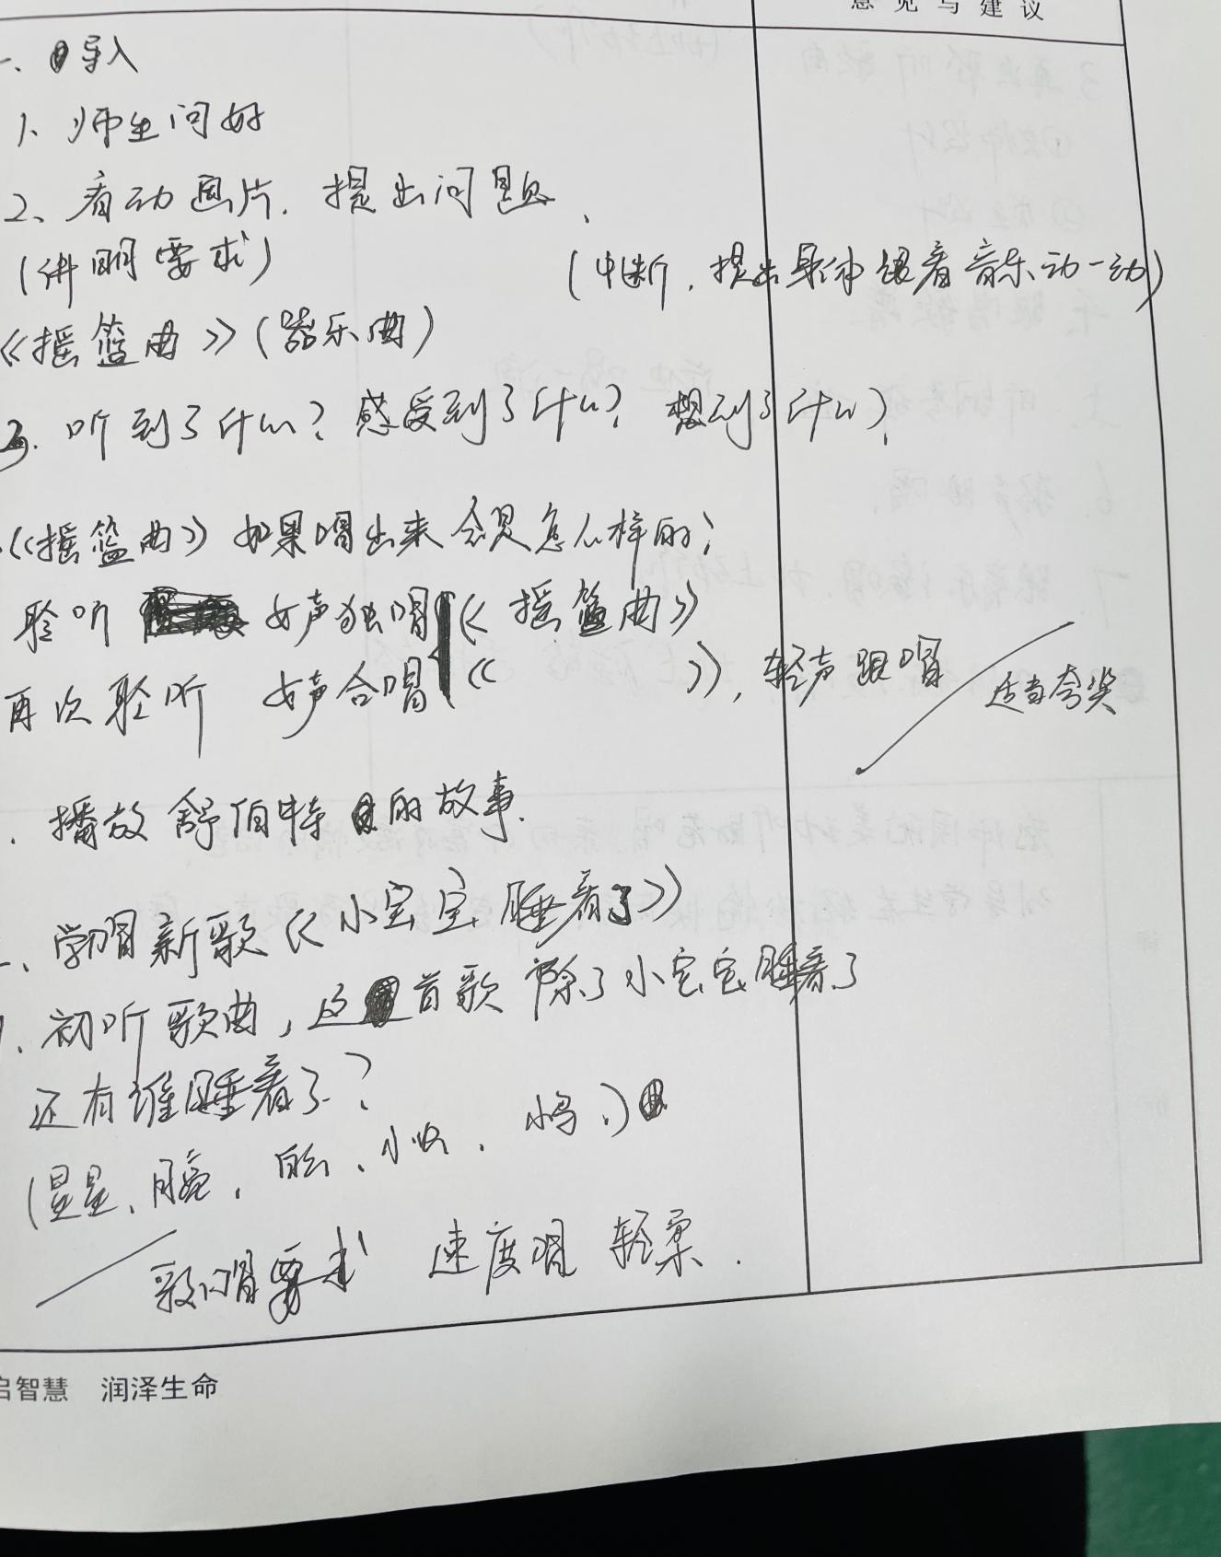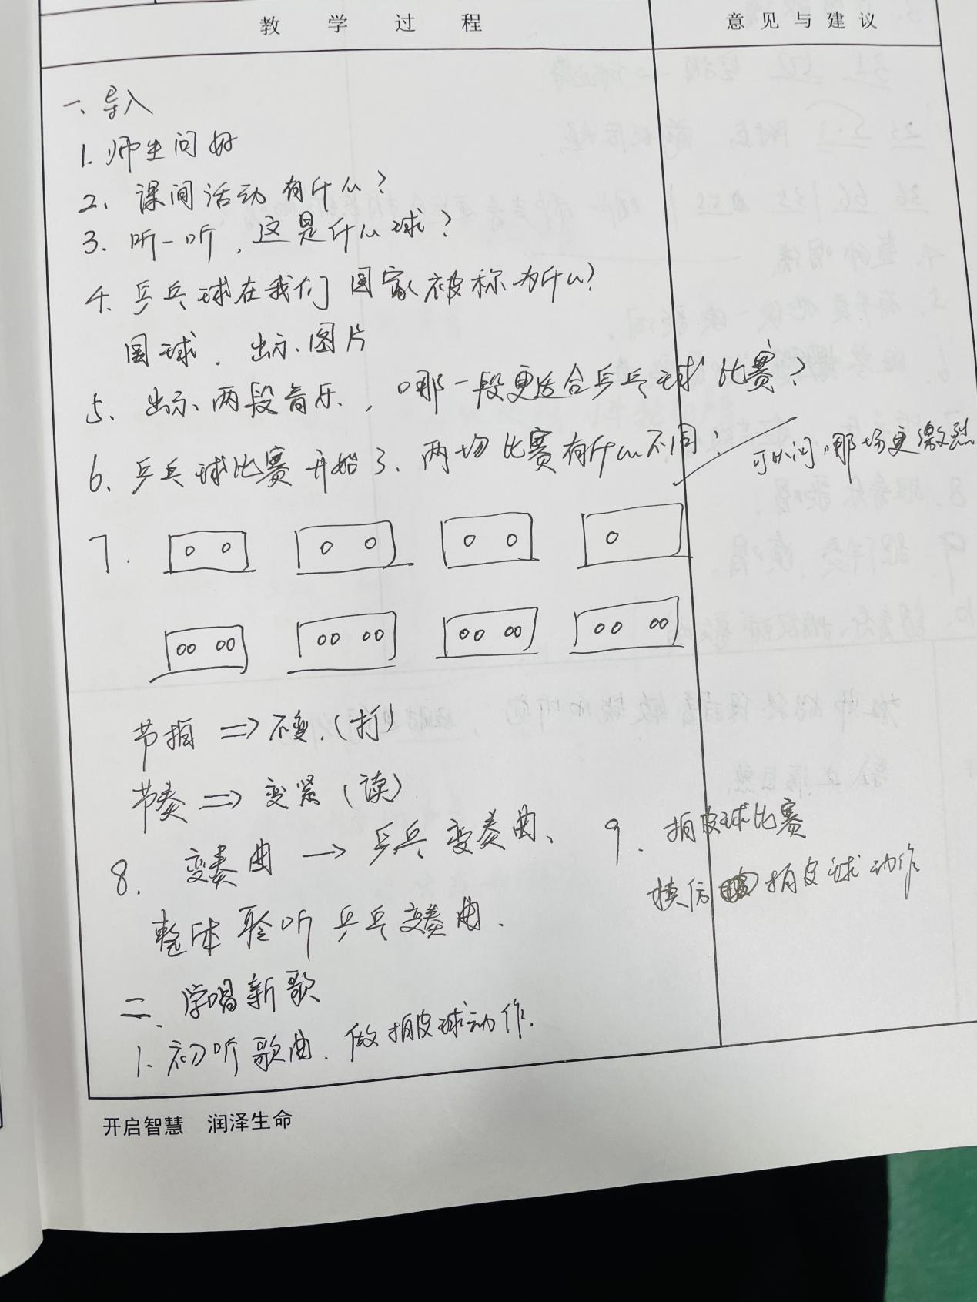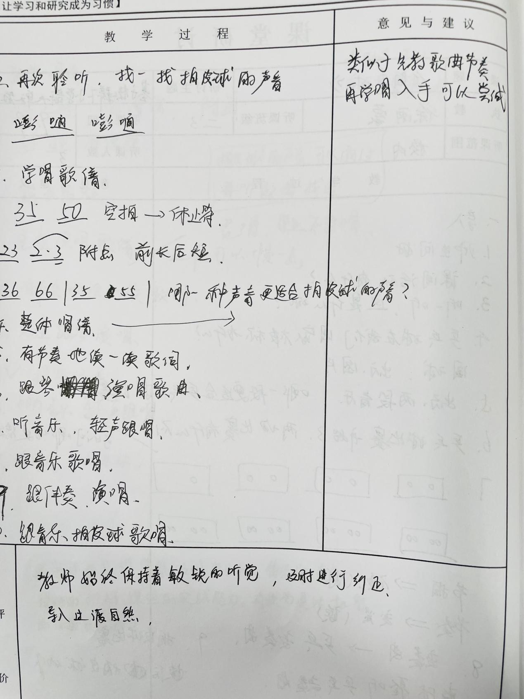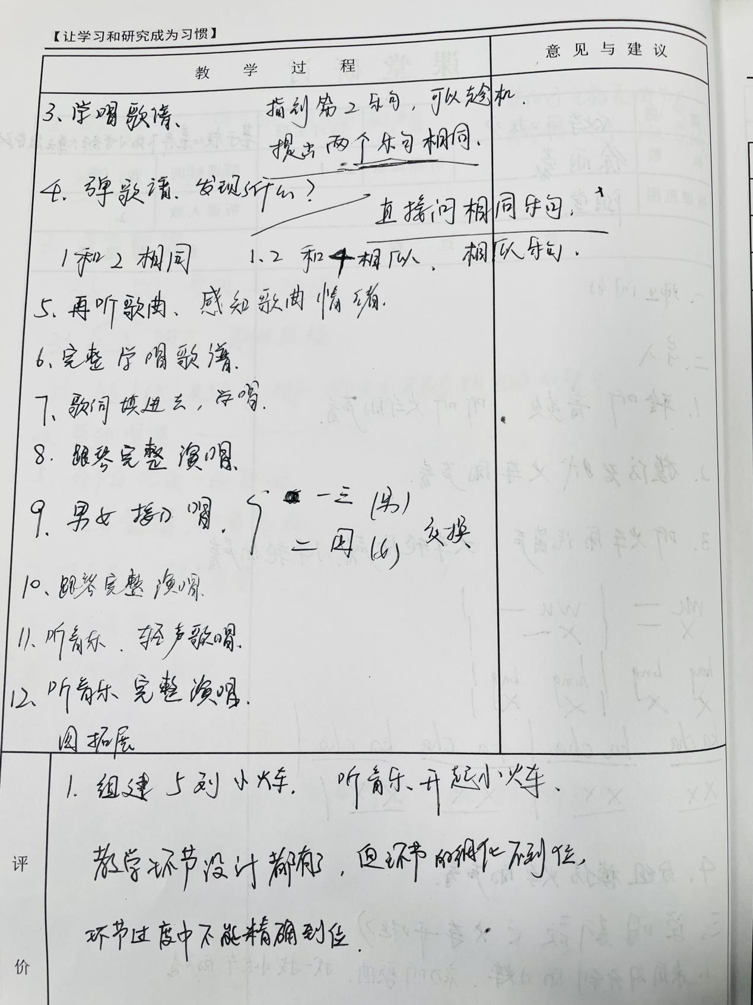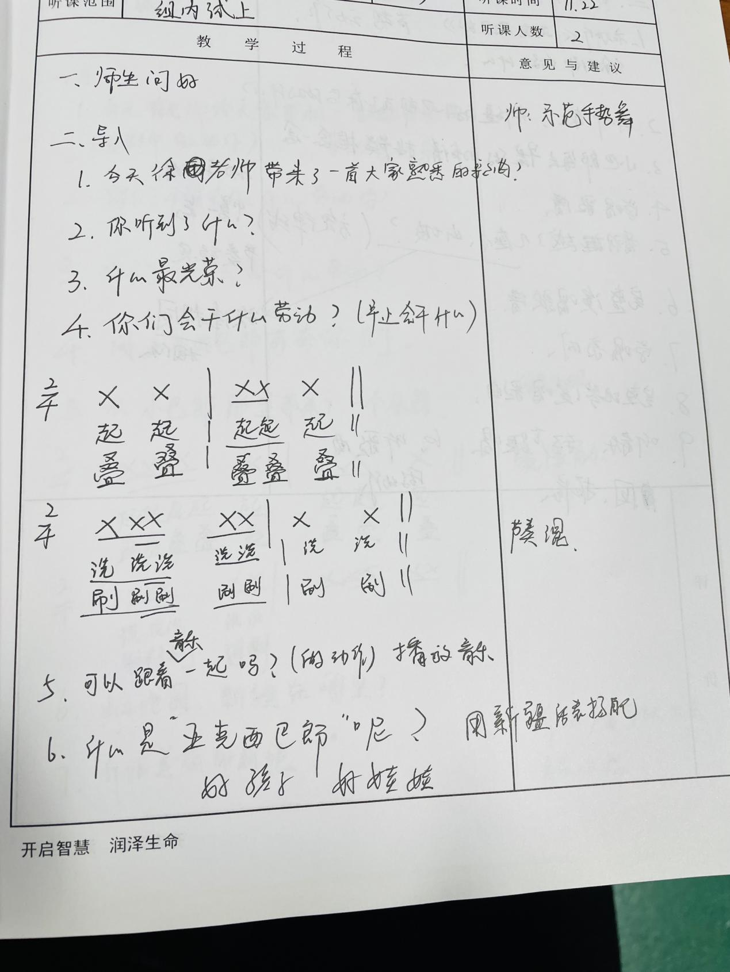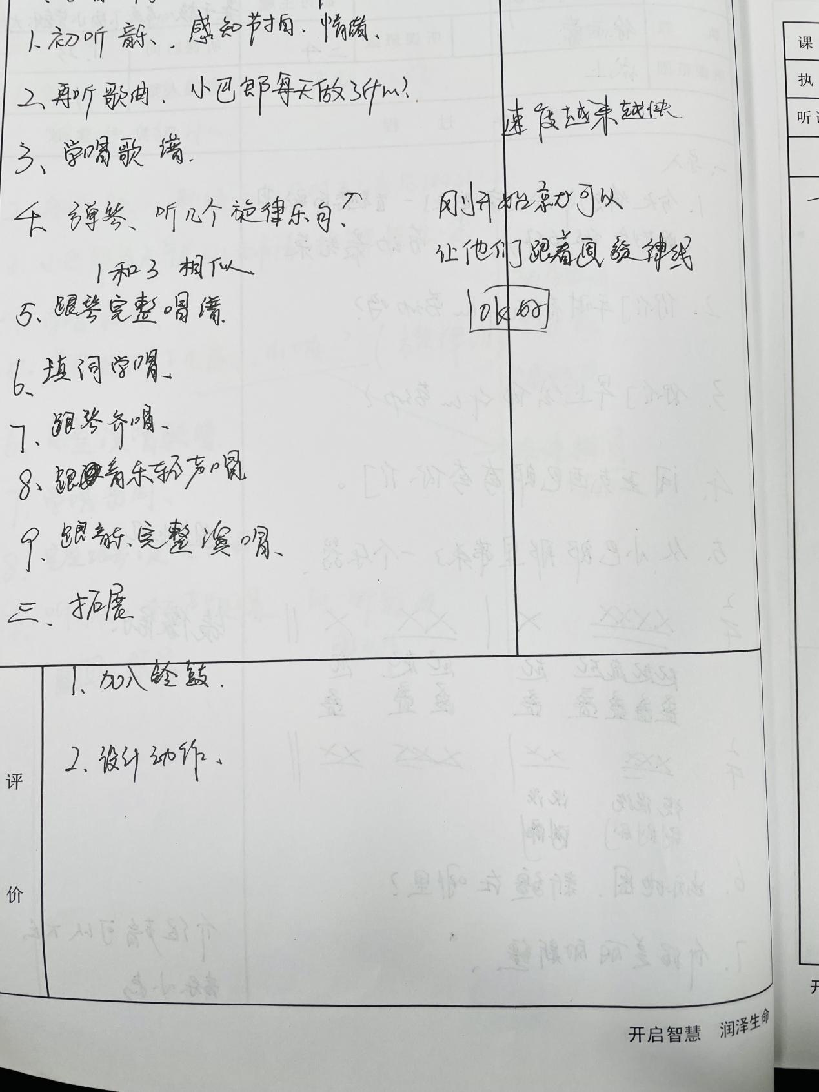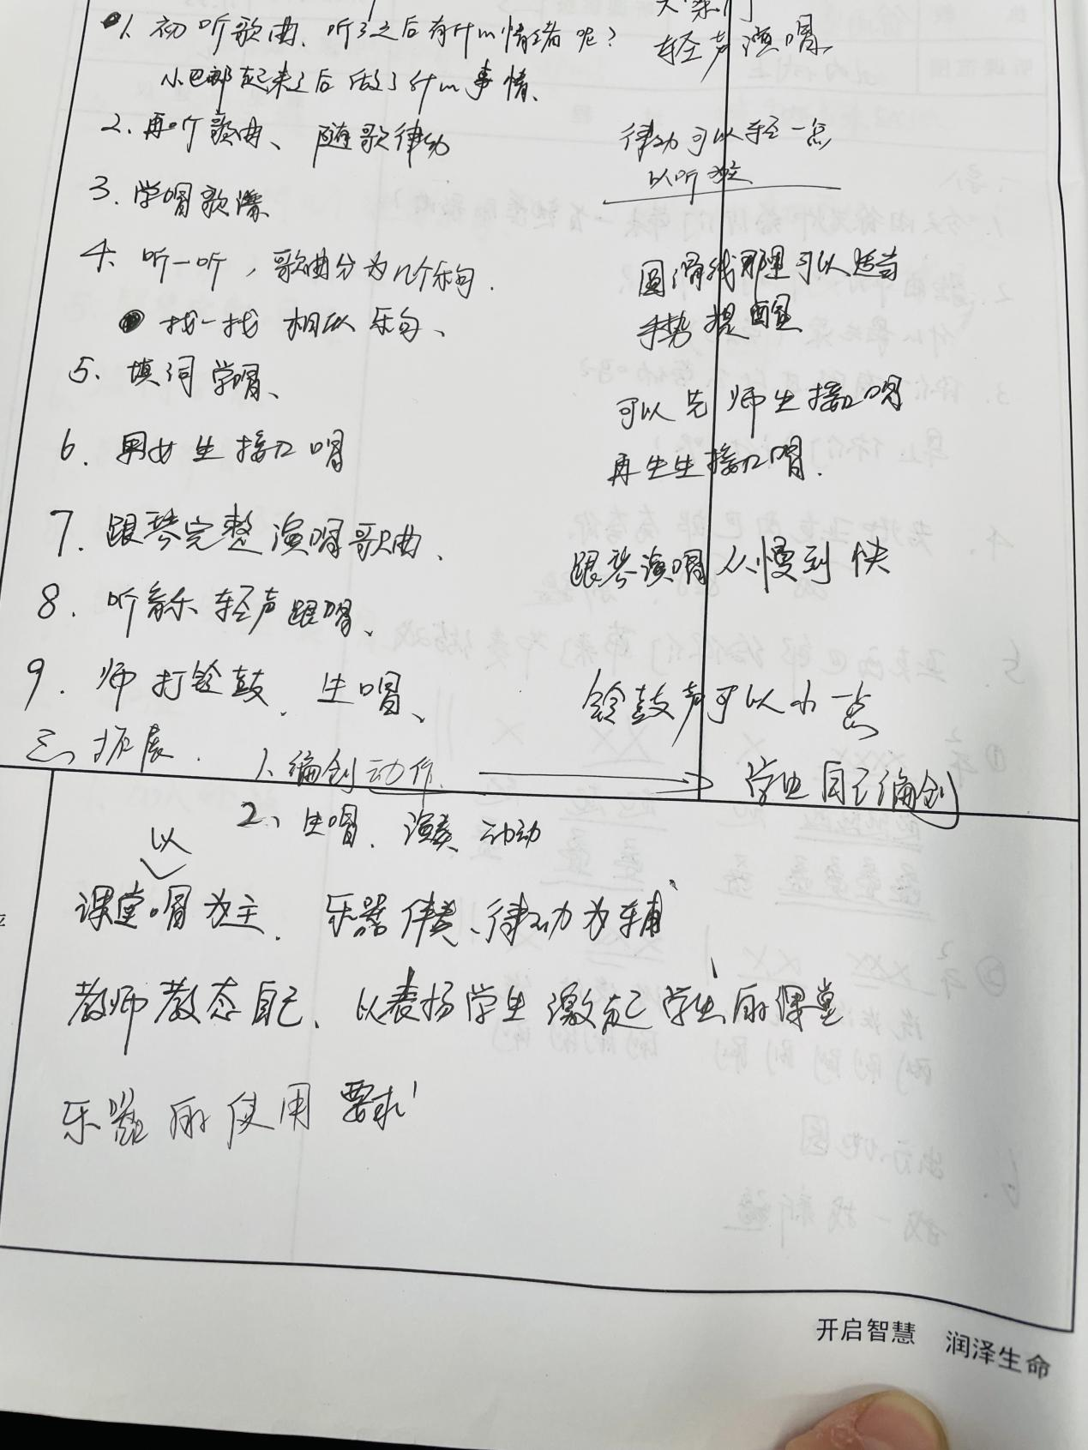

**期末学生调查问卷**

1.你喜欢音乐吗?  
 A很喜欢 B喜欢 C一般 D不喜欢

2.你学习音乐的基本情况是(可多选)  
 A只上音乐课 B参加音乐特别培训 C参加课外音乐活动D都没有

3.你了解几个中外音乐家? .  
 A十个以上  B五至十个 C一至五个 D一个也不知道

4.你们学校经常组织和音乐有关的文艺活动吗?  
 A从来没有 B偶尔 C不太多 D经常

6.你们学校的课外音乐活动有哪些?  
 A歌咏比赛  B音乐兴趣小组 C艺术节  
 D节目汇演 E其他   
**以下问颗，需要您的畅所欲言!**

1.请谈一下：你认为音乐课在你的学习中重要吗？为什么？

2.现在的音乐课你喜欢吗？你认为好的音乐课应该是什么样的？

**问卷调查统计分析表**

音乐教育对学生的音乐素养和综合素质的发展有着重要的推动作用，通过问卷调查发现，中小学音乐教育方面存在系列问题。这些问题集体性在农村中小学，也体现在城市中小学中。

1. 中小学音乐教育的现状
2. 教师对音乐教育的重要性认识不足

调查研究发现，虽然我们现在倡导的是素质教育，但是在素质教育的口号下，仍然实施的是应试教育，因此，音乐教育自然受到冲击，这从问卷调查中可以发现，无论从教师还是学生家长对学生购买乐器的支持上就可以看出。结合访谈调查发现，个别学校把追求升学率作为唯一的目标，并把考试成绩排名作为衡量学校教育质量和教师工作业绩的唯一标准。音乐仍然被当做副科现象对待。

1. 专职教师不多，部分班级使用兼职教师

专职教师对学生的发展产生直接影响。问卷调查中发现，部分教师对音乐知识认识不足，忽视了音乐教育人学生发展的重要作用。在音乐课堂教学中就是领着学生唱唱歌、糊弄时间。部分教师还存着着对待学生发展不公平的现象，对学生的乐理常识都没有涉及，对全体学生使用同一的教学方式等等，反映出专职教师的重要性，也给学生的发展带来了不公平。

（3）课堂效率低下

课堂效率低下是当前小学音乐课堂教学中普遍存在的问题，这个问题在调查中反映也比较突出，大部分的学生都很喜欢音乐，但一般只喜欢流行歌曲、选秀歌曲，很少有学生喜欢民族音乐或者古典音乐，有的学生也不喜欢上音乐课。这其中存在着诸多的原因：也有教材、教法方面的原因；这些也是阻碍音乐教育事业健康发展的原因之一。

# 